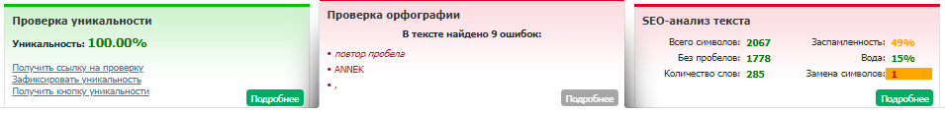
Беруши фирмы ANNEK из США устраняют разного рода шумы, мешающие комфортному ночному сну. Любые звуки вокруг Вас блокируются берушами. Это помогает многим людей легче уснуть и комфортно спать.
Специализированные фильтры устройства некоторые звуки все же оставляют в списке слышимых, а именно: звук будильника, звук звонка в дверь, плач ребенка. Беруши ANNEK отлично подойдут для избежания нежелательных шумов как дома, так и в других шумных местах, например поезде или самолете.
Какую защиту предоставляют беруши ANNEK?
Устройство со средним затуханием шума (SNR) 23 дБ. Тревожные звуки будут частично приглушены. Вследствие этого засыпать будет гораздо комфортней и. Беруши ANNEK смогу сделать Ваше пробуждение от громких звуков не таким резким, как это обычно бывает.
Беруши ANNEK не искажают звуки
С акустическими берушами АNNEK - в равномерном соотношении понижается уровень нежелательных шумов , но при этом сохраняется чистота и насыщенность звуков. Универсальность данного устройства в данный момент не превзошли не одни из аналогов от других производителей.
Берушами ANNEK также можно воспользоваться в стрельбе из огнестрельного оружия, для более хорошего и комфортного восприятия музыки на концертах, устранения шумов когда вы едете на мотобайке.
Супер мягкий материал ANNEK
Специальные современные подходы в производстве беруш ANNEK, позволяет им качественно устранить шумы, пользователь чувствует себя очень комфортно. Все это благодаря уникальной технологии изготовления ANNEK - материала.
Этот материал адаптируется к форме ваших ушей таким, что устройство идеально размещаются по форме уха.
Сертификация в Германии и Соединенных Штатах Америки
Компания имеет строгие принципы качества своего продукта как в дизайне, так и в функционале устройства. Передовые технологии производства тщательно протестированы в Michaels and Associates в США и PTZ GmbH в Германии.
Уход за берушами ANNEK
Срок эксплуатации беруш зависит от того, как часто Вы ими будете пользоваться. Своевременный уход продлит срок эксплуатации. Беруши можно мыть теплой водой с мылом.

